Приложение №2

(Задание для слабых ребят)
    - Отметь соответствии полуфабрикатов стрелками

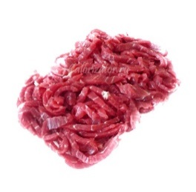  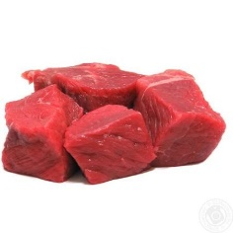  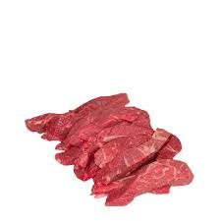 | Шашлык из говядины  Поджарка  Бефстроганов | Нарезают брусочками длиной 3-4 см, массой 5-7 гр.  Мясо, нарезают кубиками, слегка отбивают.  Нарезают брусочками длиной 3-4 см, массой 10-15 гр.

    - Отметь соответствии полуфабрикатов стрелками

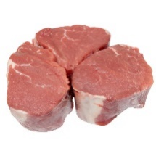 | Порционный полуфабрикат  Мелкокусковой полуфабрикат

